**ĐẠI HỌC QUỐC GIA TP. HỒ CHÍ MINH**

**TRƯỜNG ĐẠI HỌC CÔNG NGHỆ THÔNG TIN**

🙤🙧🟍🙥🙦



**XÂY DỰNG TRANG WEB BÁN HÀNG TRỰC TUYẾN BẰNG DJANGO**

|  |  |  |
| --- | --- | --- |
| Sinh viên thực hiện: | | |
| STT | Họ tên | MSSV |
| 1 | Phan Ngọc Phương Linh | 21730031 |
| 2 | Trần Đình Đức | 21730045 |
|  |  |  |

**TP. HỒ CHÍ MINH – 08/2022**

# GIỚI THIỆU

Trong thời đại công nghệ 4.0, xu hướng mua sắm trực tuyến đang ngày càng phổ biến và đã trở thành một phần không thể thiếu trong cuộc sống hằng ngày. Chính vì điều này, nhóm đã chọn đề tài **“XÂY DỰNG TRANG WEB BÁN HÀNG TRỰC TUYẾN BẰNG DJANGO”.** Trong quá trình thực hiện đồ án, nhóm ứng dụng Django framework kết hợp với MySQL để phát triển trang web bán hàng thương mại điện tử. Ngoài ra, để hoàn thiện trang web, nhóm còn kết hợp HTML, CSS và JavaScript kết hợp với templates có sẵn [3] tạo nên các giao diện bắt mắt hơn cho website.

Nhóm đã triển khai phát triển các chức năng bao gồm quản lý danh mục sản phẩm, quản lý thông tin trang web, quản lý khách hàng, quản lý đơn hàng, và quản lý bài đăng tin tức và sản phẩm. Đồng thời, website còn cho phép khách hàng tạo tài khoản cá nhân để đăng nhập, tìm kiếm sản phẩm, thêm sản phẩm vào giỏ hàng và thực hiện thanh toán đơn hàng. Trong đó, các chức năng nổi bật nhất là quản lý sản phẩm và quản lý giỏ hàng. Đây là 2 chức năng cốt lõi trong quá trình mua hàng trực tuyến.

Chức năng quản lý sản phẩm cho phép quản trị viên thêm, sửa đổi, và xóa các danh mục sản phẩm trên trang web. Qua đó, góp phần tổ chức sản phẩm một cách hiệu quả và giúp khách hàng dễ dàng tìm kiếm và xem các sản phẩm mà họ quan tâm. Với Chức năng quản lý giỏ hàng khách hàng có thể thêm sản phẩm vào giỏ hàng, điều chỉnh số lượng, và thậm chí xóa sản phẩm nếu cần.

# THỰC HIỆN XÂY DỰNG TRANG WEB BÁN HÀNG TRỰC TUYẾN BẰNG DJANGO

## Sơ đồ chức năng của toàn hệ thống trang web

Hình 2.1: Sơ đồ use-case tổng quan của toàn hệ thống trang web.

Sơ đồ use-case trên mô tả tổng quan về các chức năng của hệ thống gồm có 2 Actor chính là quản trị viên và khách hàng có thể tương tác với trang web thương mại điện tử. Trong đó, Admin của trang web có vai trò quản lý toàn bộ hoạt động của cửa hàng trực tuyến. Họ có thể kiểm soát sản phẩm, quản lý danh mục, tin tức, đơn hàng, giỏ hàng của khách hàng, quản lý thông tin về khách hàng và các cài đặt hệ thống của trang web. Actor còn lại “người dùng” là người trực tiếp mua sản phẩm tại website. Họ có thể tìm kiếm sản phẩm, đăng ký hoặc đăng nhập để tiến hành đặt hàng, quản lý các sản phẩm trong giỏ hàng cũng như các đơn hàng đã mua trong trước đó và thông tin địa chỉ nhận hàng.Mô tả chi tiết từng chức năng của hệ thống:

## Đặc tả từng chức năng của hệ thống:

* **Chức năng “Đăng nhập”:**

Hình 2.2 Biểu đồ use-case chức năng "Đăng nhập” của khách hàng

Hình 2.3 Biểu đồ use case chức năng "Đăng nhập" của Quản trị viên

Chức năng này dùng cho khách hàng và quản trị viên truy cập vào trang web. Khách hàng khi mua hàng tại trang web có thể đăng nhập vào tài khoản hiện có bằng cách điền thông tin đăng nhập bao gồm *“Tài khoản”* và *“Mật khẩu”*.

Lúc này hệ thống sẽ kiểm tra thông tin đăng nhập và nếu chính xác, khách hàng được chuyển đến tài khoản. Sau khi xác minh thông tin, người dùng được đăng nhập và có quyền truy cập vào các tính năng của trang web. Nếu như sai thông tin đăng nhập trang web sẽ báo lỗi. Trong trường hợp chưa có tài khoản tại trang web, người dùng có thể chọn “Tạo tài khoản” để chuyển đến chức năng *“Đăng ký”.*

Quản trị viên sau khi đăng nhập sẽ được chuyển đến trang quản trị hệ thống của trang web để có thể tiếp tục thực hiện các chức năng quản lý khác.

* **Chức năng “Quản lý Sản phẩm”:**

Hình 2.4 Biểu đồ use-case chức năng “Quản lý sản phẩm”

Chức năng "Quản lý sản phẩm" cho phép quản trị viên thực hiện các hoạt động quan trọng liên quan đến sản phẩm trên trang web. Qua đó, Admin có thể thêm sản phẩm mới bằng cách cung cấp thông tin chi tiết, cập nhật thông tin sản phẩm hiện có khi cần thiết, và xóa các sản phẩm không cần thiết. Các thay đổi được thực hiện tại chức năng này sẽ được cập nhật vào cơ sở dữ liệu và sản phẩm sẽ hiển thị với thông tin mới trên giao diện web.

* **Chức năng “Quản lý Chuyên mục”:**

Hình 2.5 Biểu đồ use-case chức năng "Quản lý Chuyên mục"

Chức năng "Quản lý Chuyên mục" cho phép quản trị viên thực hiện các hoạt động quản lý danh mục sản phẩm trên trang web. Qua đó, quản trị viên có thể thêm, cập nhật và xóa các danh mục sản phẩm trên trang web. Những thay đổi sẽ được lưu và cập nhật vào cơ sở dữ liệu để phân loại và sắp xếp sản phẩm một cách trực quan và hiệu quả.\

* **Chức năng “Quản lý Giỏ hàng”:**

Hình 2.6 Biểu đồ use-case chức năng "Quản lý Giỏ hàng"

Chức năng "Quản lý Giỏ hàng" cho phép người dùng thêm sản phẩm vào giỏ hàng của họ khi mua sắm trên trang web. Người dùng có thể xem chi tiết giỏ hàng của họ, bao gồm danh sách các sản phẩm đã chọn, số lượng và giá cả. Hệ thống sẽ tự động tính toán tổng giá trị của các sản phẩm trong giỏ hàng để báo giá cho khách hàng. Ngoài ra, người dùng cũng có thể thay đổi số lượng sản phẩm hoặc xóa sản phẩm không cần thiết.

* **Chức năng “Quản lý Đơn hàng”:**

Hình 2.7 Biểu đồ use-case chức năng Quản lý Đơn hàng của khách hàng

Chức năng “Quản lý đơn hàng” cho phép người dùng theo dõi thông tin chi tiết và trạng thái các đơn hàng đã đặt mua trên trang web.

Chức năng "Quản lý Đơn hàng" cho phép quản trị viên có toàn quyền kiểm soát và quản lý tất cả các đơn hàng được đặt trên trang web. Quản trị viên có khả năng truy cập vào danh sách đơn hàng, xem chi tiết từng đơn hàng, cập nhật trạng thái đơn hàng, và xóa các đơn hàng không cần thiết.

Hình 2.8 Biểu đồ use-case chức năng Quản lý Đơn hàng của admin

* **Chức năng Quản lý khách hàng**

Hình 2.9 Biểu đồ use-case chức năng Quản lý khách hàng

Chức năng "Quản lý Khách hàng" cung cấp cho quản trị viên danh sách tổng quát, hiển thị thông tin chi tiết về từng khách hàng, qua đó có thể cập nhật thông tin cá nhân của họ, và thêm mới khách hàng khi cần thiết. Chức năng này giúp quản trị viên duyệt và quản lý thông tin của khách hàng một cách hiệu quả, đảm bảo rằng dữ liệu khách hàng luôn được cập nhật và chính xác.

* **Chức năng “Quản lý Thông tin trên Website”:**

Hình 2.10 Biểu đồ use-case chức năng Quản lý Thông tin trên website

Chức năng "Quản lý Thông tin trên trang web" cho phép quản trị viên thêm, sửa đổi và xóa các thông tin được hiển thị trên trang chủ trang web, bao gồm các banner, slide hình ảnh, địa chỉ, số điện thoại và các thông tin nổi bật về cửa hàng.

* **Chức năng “Quản lý Tin tức”:**

Hình 2.11 Biểu đồ use-case chức năng Quản lý tin tức

Chức năng "Quản lý Tin tức" cho phép quản trị viên quản lý các bài viết chia sẻ kiến thức và thông tin hữu ích về lĩnh vực kinh doanh thường được hiển thị ở mục blog, hoặc News trên trang web nhằm gia tăng sự uy tín cho cửa hàng. Quản trị viên có thể thêm bài viết mới, chỉnh sửa nội dung, thêm xóa bài viết không cần thiết và quản lý các bài viết đã đăng.

* **Chức năng “Quản lý Cá nhân”:**

Hình 2.12 Biểu đồ use-case chức năng Quản lý Cá nhân

Chức năng "Quản lý Tài khoản cá nhân" cho phép người dùng có tài khoản trên trang web thực hiện các hoạt động liên quan đến quản lý thông tin cá nhân về tài khoản của họ. Qua đó, người dùng có thể cập nhật và chỉnh sửa thông tin cá nhân như địa chỉ, số điện thoại và mật khẩu.

* **Chức năng “Đăng ký”:**

Hình 2.13 Biểu đồ use-case chức năng Đăng ký

Chức năng "Đăng ký" cho phép người dùng tạo một tài khoản mới trên trang web thương mại điện tử. Người dùng cung cấp thông tin cá nhân cần thiết như tên, địa chỉ email, mật khẩu, và thông tin liên hệ. Sau khi đăng ký thành công, khách hàng có thể sử dụng tài khoản này để đăng nhập và thực hiện các hoạt động mua sắm trên trang web.

* **Chức năng “Thanh toán”:**

Hình 2.14: Biểu đồ use-case chức năng Thanh toán đon hàng

Chức năng Thanh toán trong trang web thương mại điện tử cho phép người dung nhập thông tin thanh toán, và hoàn tất giao dịch mua sắm trực tuyến.

* **Chức năng “Tìm kiếm sản phẩm”:**

Chức năng tìm kiếm sản phẩm cho phép người dùng tìm và xem sản phẩm các sản phẩm hiện có trên trang web. Khách hàng có thể nhập từ khóa về sản phẩm, hoặc sử dụng các bộ lọc để tìm sản phẩm phù hợp với nhu cầu của họ. Hệ thống hiển thị kết quả tìm kiếm và cho phép người dùng xem chi tiết sản phẩm, giúp họ dễ dàng tìm và mua sản phẩm một cách nhanh chóng.

## Giới thiệu chức năng hài lòng đã xây dựng:

Trong quá trình làm đồ án, chức năng tâm đắt nhất của nhóm chúng tôi là các chức năng quản lý sản phẩm và quản lý giỏ hàng . Có thể thấy, sản phẩm là nền tảng cốt lõi của một trang thương mại điện tử. Nó quyết định trải nghiệm mua sắm của người dùng và cũng ảnh hưởng đến cách quản trị viên quản lý nội dung trên trang web. Đi kèm với sản phẩm là các thông tin về giá cả, các thông tin mô tả mã sản phẩm, phân loại màu sắc và gắn liền với các chức năng khác như thêm vào giỏ hàng, quản lý đơn hàng. Chính vì vậy khi xây dựng một trang web thương mại điện tử, việc quản lý và hiển thị sản phẩm một cách hợp lý là một thách thức lớn để đảm bảo khách hàng có thể dễ dàng tìm kiếm và mua sản phẩm mình muốn. Vì thế nhóm đã đầu tư công sức để phát triển các tính năng này một cách trực quan và nhất quán trong đồ án xây dựng trang web thương mại điện tử này.

## Giới thiệu Cơ sở dữ liệu:

Để trang web bán hàng có thể hoạt động tốt nhóm đã thiết kế và sử dụng cơ sở dữ liệu về cửa hàng bán ghế nội thất trực tuyến có tên Cozyliving bằng hệ quản trị cơ sở dữ liệu MySQL. Cơ sở dữ liệu này chứa, lưu trữ và quản lý thông tin hiển thị trên trang web, liên quan đến sản phẩm, danh mục sản phẩm, thông tin khách hàng, đơn hàng và nhiều yếu tố khác quan trọng. Các bảng chính có trong Cơ sở dữ liệu này bao gồm:

* *Bảng product_sanpham:* Chứa thông tin về sản phẩm, bao gồm tên sản phẩm, giá, mô tả, hình ảnh, danh mục sản phẩm.
* *Bảng product_chuyenmuc*: để quản lý danh mục sản phẩm,
* *Các bảng website_thongtin, website_bannertop, website_bannermid, và website_bannerbottom, website_nhataitro, website_slide*: Chứa và lưu trữ
* *Bảng news_tintuc:* Chứa thông tin và lữu trữ các bài viết trên trang web, bao gồm tiêu đề, nội dung, hình ảnh, và đường dẫn.
* *Bảng customer_khachhang:* Lưu trữ thông tin về khách hàng, bao gồm số điện thoại, địa chỉ, và thông tin cá nhân khác.
* *Bảng auth_user:* Để quản lý người dùng trên trang web, bao gồm thông tin về tài khoản, quyền truy cập, và liên quan đến đăng nhập.
* *Bảng cart_giohang:* Liên kết khách hàng với sản phẩm trong giỏ hàng, bao gồm thông tin về giá, màu sắc, và số lượng sản phẩm.
* *Các bảng order_chitietdonhang, order_donhang*: Lưu thông tin chi tiết về đơn hàng, bao gồm giá, số lượng, tổng tiền, và sản phẩm liên quan.

Hình 2.15 Diagram của Cơ sở dữ liệu

# KẾT LUẬN

Sau quá trình thực hiện dự án phát triển website bán hàng sử dụng Python và Django, nhóm đã tiếp thu được nhiều kiến thức quý báu. Mặc dù thời gian hạn chế và kiến thức ban đầu có hạn, nhưng việc hoàn thành đồ án này đã cho chúng tôi cơ hội áp dụng những kiến thức đã học và khám phá sâu hơn về thư viện Django để xây dựng một trang web thương mại điện tử hoàn chỉnh.

Chúng tôi đã học được cách xử lý dữ liệu, quản lý thông tin sản phẩm và danh mục, cung cấp trải nghiệm mua sắm tốt cho người dùng và thiết lập hệ thống quản lý sản phẩm và danh mục mạnh mẽ. Ngoài ra, chúng tôi cũng còn học cách thiết kế và liên kết cơ sở dữ liệu, phân tích và thiết kế các chức năng cần thiết, xử lý thông tin một cách đáng tin cậy và tạo ra giao diện người dùng đẹp và hấp dẫn.

Tuy nhiên, trang web thương mại điện tử của chúng tôi chưa được tối ưu hóa tốt, vẫn còn nhiều thiếu sót cũng như vẫn còn nhiều tính năng chưa thoàn thiện. Các chức năng còn thiếu bao gồm: chưa có chức năng gửi mail xác thực khi đăng ký tài khoản; chỉ có lựa chọn thanh toán trực tiếp khi nhận hàng; chưa tích hợp thanh toán trực tuyến,...

Trong tương lai chúng tôi sẽ tiếp tục hoàn thiện trang web thương mại điện tử với các chức năng mở rộng như tích hợp các thư viện và API để phát triển chức năng thanh toán trực tuyến, tích hợp với các tính năng bảo mật nâng cao để bảo vệ dữ liệu khách hàng, tạo các chức năng liên quan đến nhận xét và đánh giá sản phẩm. Chúng tôi cũng dự định cải thiện giao diện và tối ưu hóa hiệu suất của trang web để đảm bảo trải nghiệm tốt nhất cho người dùng.

Môn học và đồ án này đã làm gia tăng kiến thức và kỹ năng của chúng tôi trong lĩnh vực phát triển web và lập trình, mang lại cho chúng tôi cơ hội thực hành và trải nghiệm thực tế trong việc xây dựng ứng dụng web.

**TÀI LIỆU THAM KHẢO**

Ths Lâm Thanh Hùng, Giáo trình Python căn bản, năm 2022.

Django documentation. Link: <https://docs.djangoproject.com/en/3.0/> (Ngày truy cập 8/9/2023).

Fiama - Flower & Florist Shop Bootstrap Template. Link: [Fiama - Flower & Florist Shop Bootstrap Template, Web Templates - Envato Elements](https://elements.envato.com/fiama-flower-florist-shop-bootstrap-template-JETP8GU) (Ngày truy cập 14/9/2023).

Django-CKEditor: Integrate and Upload Images Easily. Link: <https://pytutorial.com/django-ckeditor/> (Ngày truy cập 15/9/2023).

Saharsh Laud, Image Processing is Easier than you Thought! (Getting started with Python Pillow), năm 2021. Link: <https://dev.to/saharshlaud/image-processing-is-easier-than-you-thought-getting-started-with-python-pillow-329k> (Ngày truy cập 19/9/2023).

Django Admin – Redesign and Customization. <https://www.geeksforgeeks.org/django-admin-redesign-and-customization/> (ngày truy cập 20/9/2023)

How to sort product by price low to high and high to low in django with fillters. <https://stackoverflow.com/questions/68604759/how-to-sort-product-by-price-low-to-high-and-high-to-low-in-django-with-fillters> (Ngày truy cập 20/9/2023).

**PHỤ LỤC PHÂN CÔNG NHIỆM VỤ**

|  |  |  |
| --- | --- | --- |
| **STT** | **Thành viên** | **Nhiệm vụ** |
| 1 | Phan Ngọc Phương Linh | Xây dựng CSDL, các chức năng về danh mục, sản phẩm, giỏ hàng chức năng thông tin web, tin tức.  Viết báo cáo  Làm slide |
| 2 | Trần Đình Đức | Xây dựng các chức năng về khách hàng, giỏ hàng, quản lý đơn hàng, thanh toán.  Cải thiện giao diện  Viết báo cáo |

**PHỤ LỤC HÌNH**

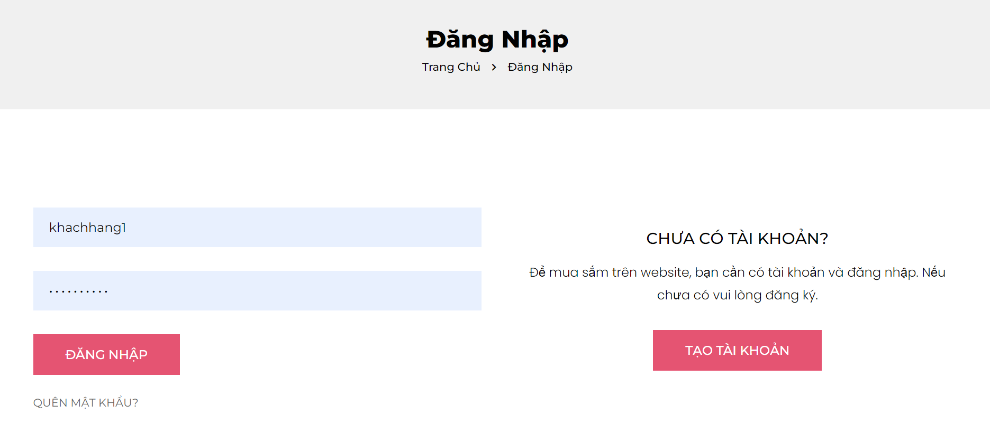

Hình 1. Màn hình giao diện đăng nhập của người dùng

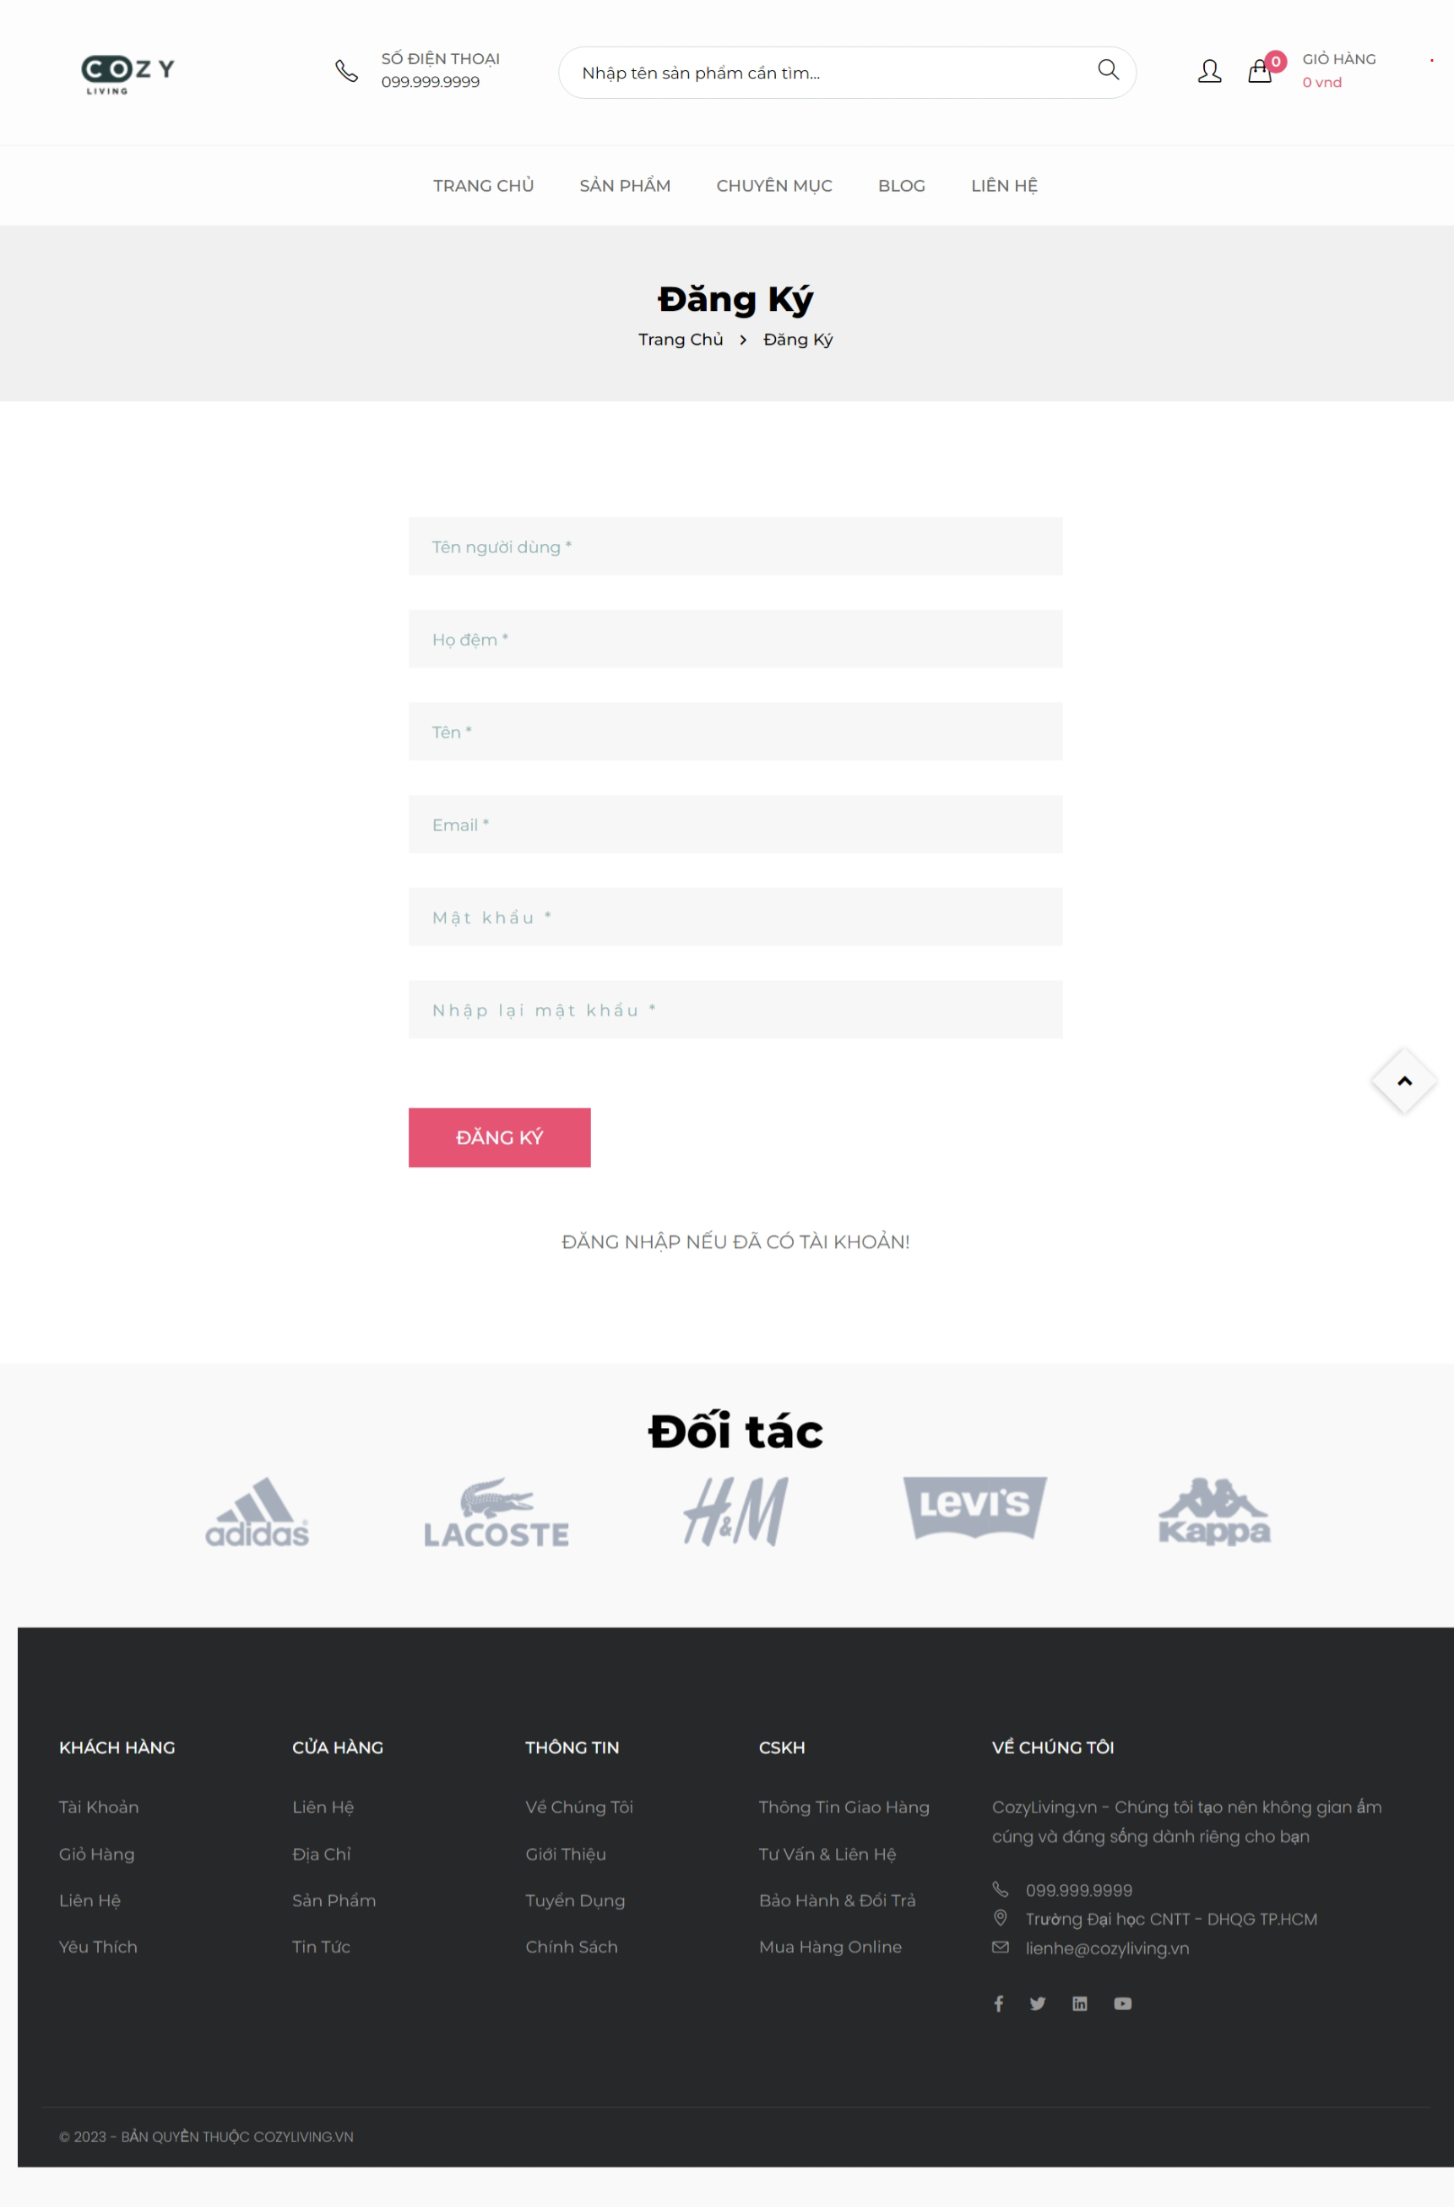

Hình 2. Màn hình giao diện chức năng đăng ký

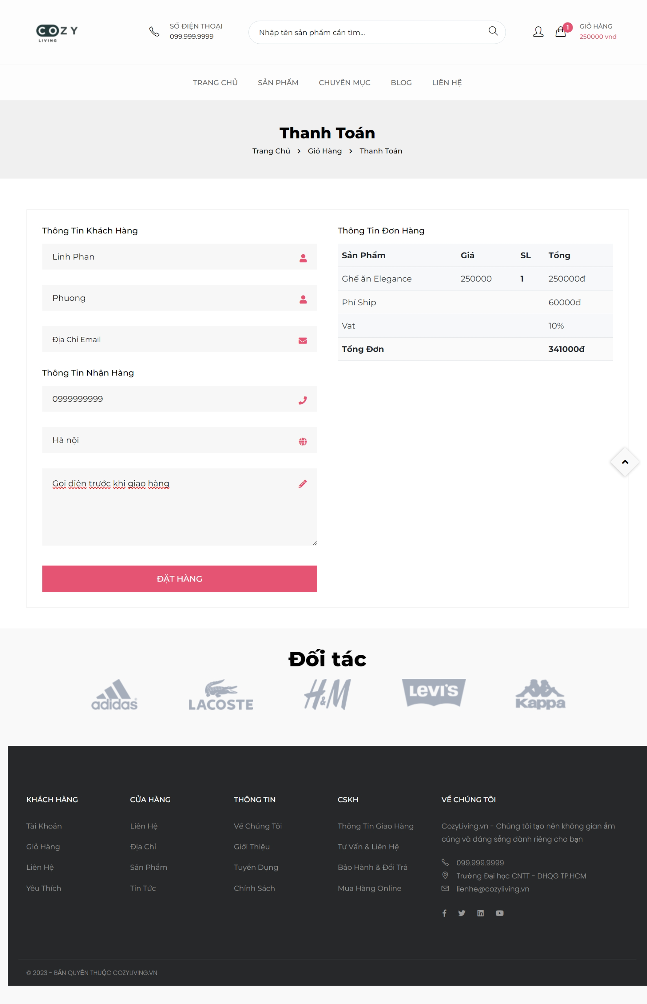

Hình 3. Màn hình giao diện chức năng thanh toán

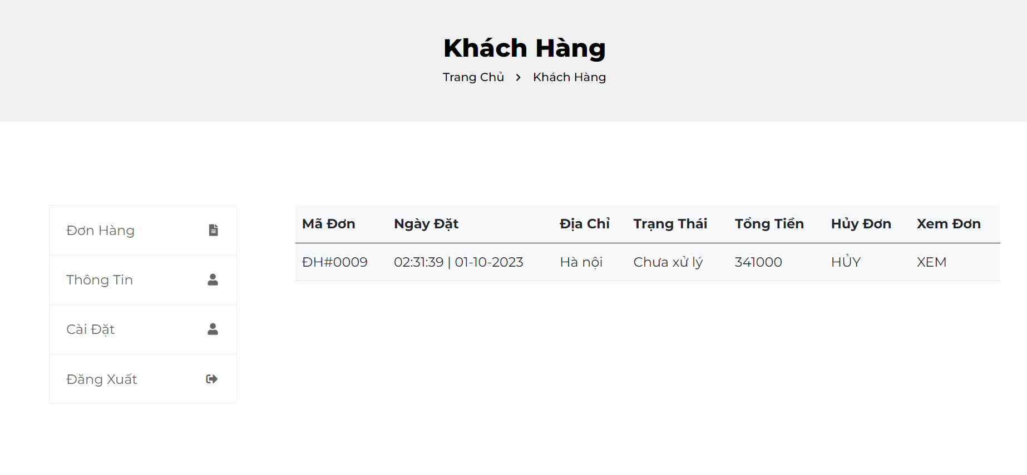

Hình 4. Màn hình giao diện khách hàng

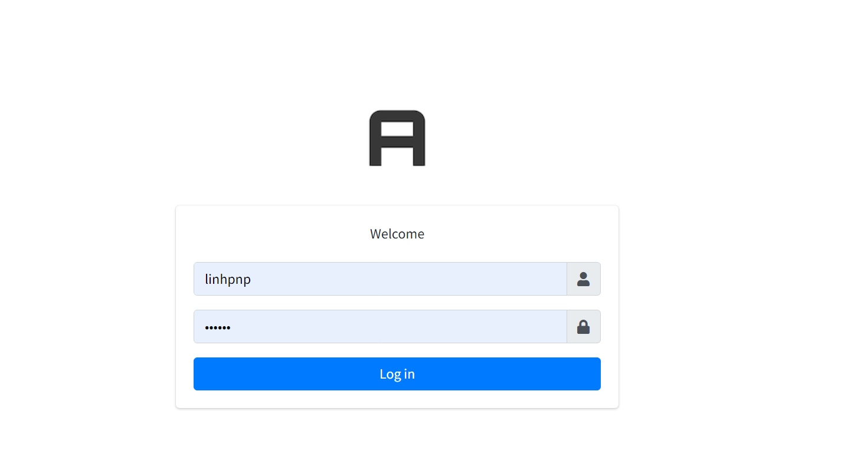

Hình 5. Màn hình giao diện đăng nhập của quản trị viên

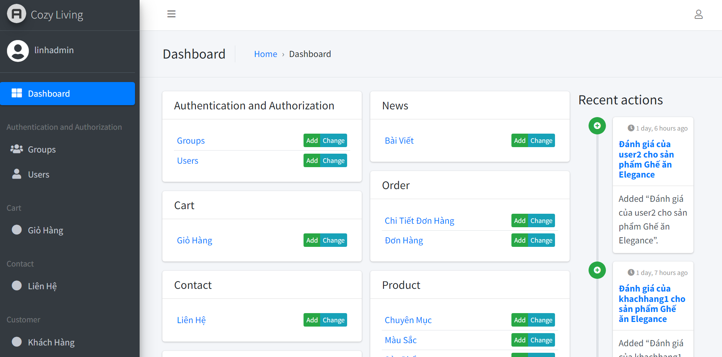

Hình 5. Màn hình giao diện quản lý của quản trị viên

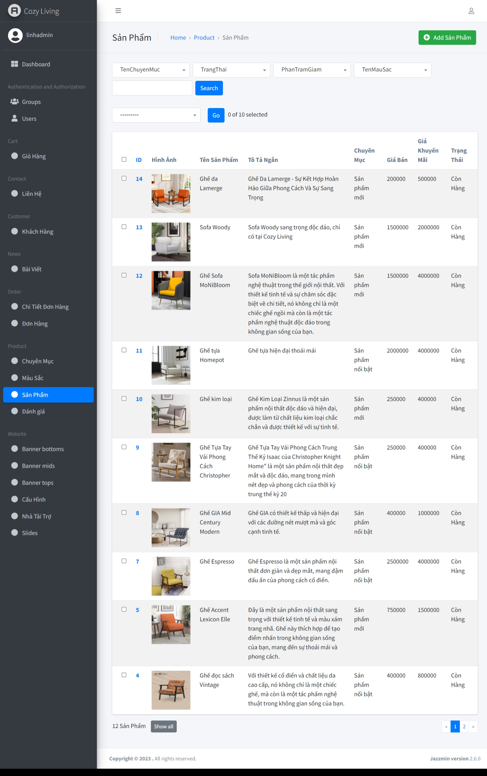

Hình 6. Màn hình giao diện quản lý sản phẩm của quản trị viên